Муниципальное автономное дошкольное образовательное учреждение "Детский сад общеразвивающего вида с приоритетным осуществлением деятельности по художественно-эстетическому развитию детей №22 «Тополек».

Консультация для родителей

"Салфеточная аппликация

как средство развития мелкой моторики рук"

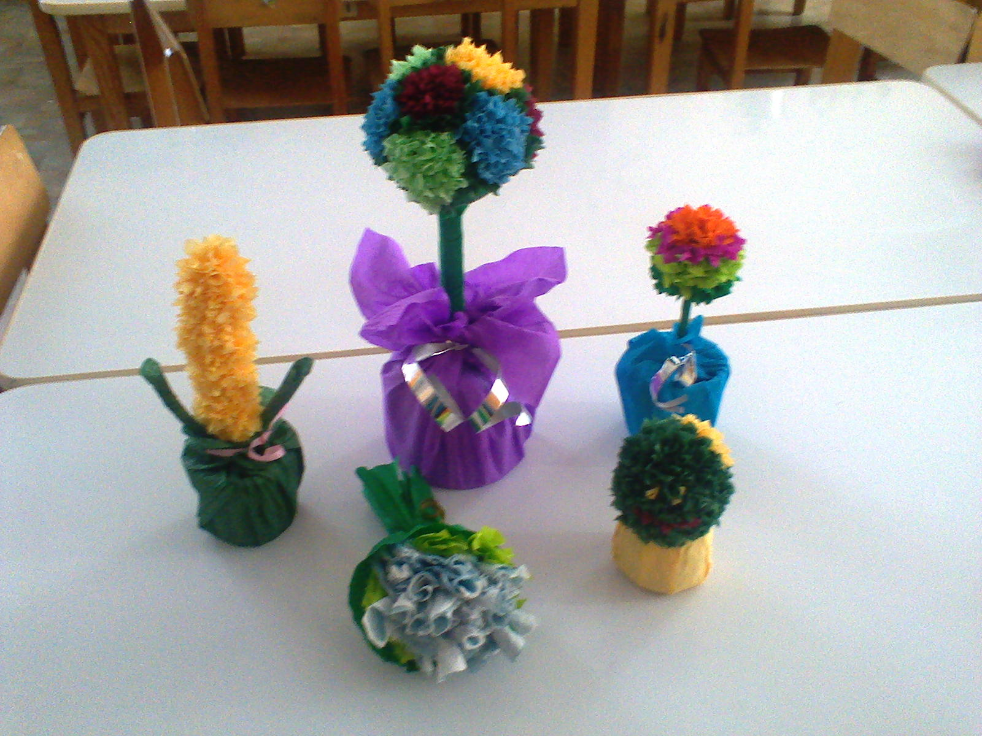

Подготовила воспитатель:
Губанова Анжелика Юрьевна

Бердск 2014год

Развитие мелкой моторики рук является средством интеллектуального развития ребенка.
Ученые – физиологи доказывают, что тренировка пальцев через определенные зоны в коре головного мозга оказывает положительное влияние на интеллектуальное развитие детей дошкольного возраста. Систематическая тренировка пальцевых движений является мощным средством повышения работоспособности головного мозга, оказывает положительное влияние на подвижность органов артикуляции и интеллектуальное развитие детей. Пальчиковые игры и гимнастика способствуют развитию мелкой моторики пальцев рук дошкольника. Но и рисование пальцами руки, ладошкой, кулачком, а также салфеточная аппликация оказывает положительное влияние на развитие мелкой моторики рук.
Бумажные салфетки - с одной стороны очень простой, а с другой стороны - необычный материал для детского творчества.

- Во-первых, салфетка - намного мягче, чем простая или цветная бумага, а это означает, что она легко может принять форму, которую ей придаёт ребенок.

- Во-вторых, в работе можно использовать не только прием сминания кусочков салфетки в комочки и заполнение ими контура, но и прием скручивания ( например, в тонкие жгутики), и прием отрывания.

- И в-третьих, разнообразная цветовая гамма и фактура салфеток позволяет ребенку творить, выдумывать и реализовывать свои замыслы.

Такое разнообразие приемов вовлекает ребёнка в творческий процесс.
Конечно же, ребенку нужна будет ваша помощь - первоначально он будет прикладывать много усилий для сминания и скручивания. Но постепенно процесс перестанет утомлять ребёнка и он с удовольствием будет показывать гостям свои творческие работы, испытывая при этом чувство радости и гордости за свой труд!

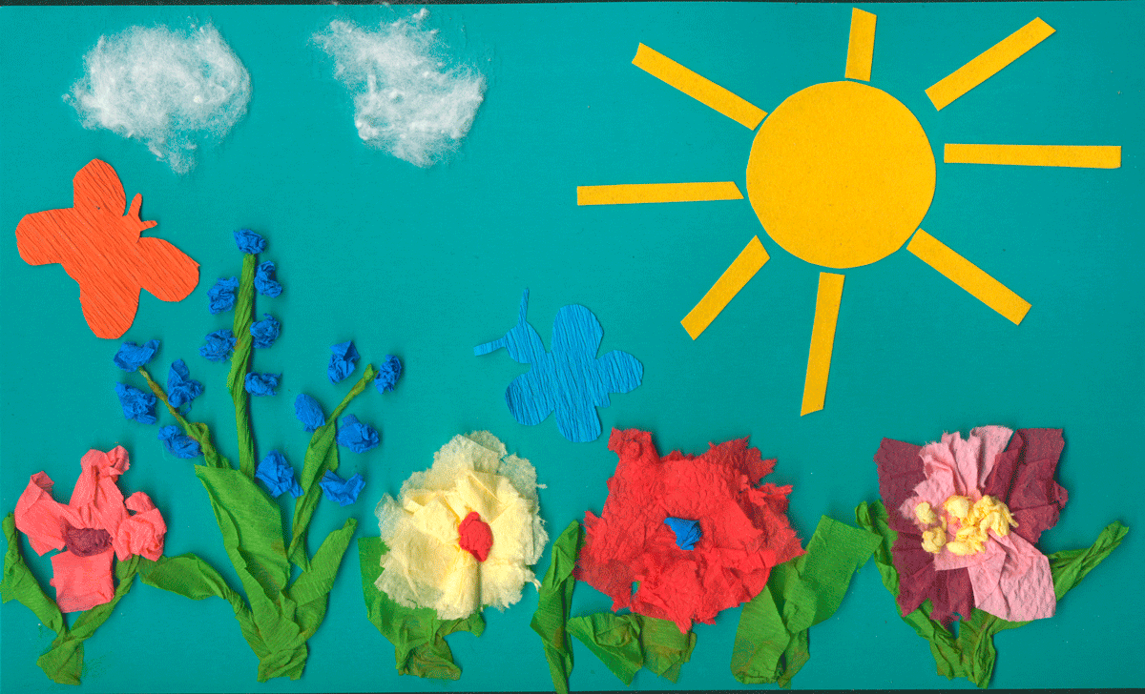
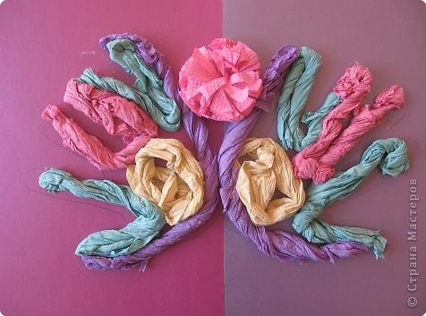
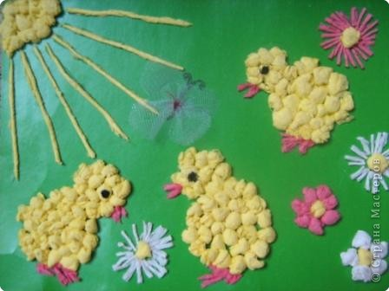
Попробуйте сделать вместе с детьми необычные аппликации из салфеток. Желаю успехов!

